Министерство цифрового развития, связи и массовых коммуникаций Российской Федерации

Ордена Трудового Красного Знамени федеральное государственное

бюджетное учреждение высшего образования

«Московский технический университет связи и информатики»

Кафедра Математической кибернетики и

информационных технологий

Лабораторная работа №1

на тему: «Методы сортировки»

Выполнила:

Студентка группы БФИ1902

Струкова А.В.

Вариант 18

Проверил:

Москва, 2021 г.

Оглавление

1. Цель работы 3

2. Задание на лабораторную работу 3

3. Ход лабораторной работы 3

3.1 Задание 1 3

3.2 Задание 2 3

3.3 Задание 3 4

3.3.1 Сортировка выбором 4

3.3.2 Сортировка вставкой 4

3.3.3 Сортировка обменом 5

3.3.4 Сортировка Шелла 5

3.3.5 Быстрая сортировка 6

3.3.6 Пирамидальная сортировка 6

4. Листинг программы 7

5. Результат работы программы 9

Список использованных источников 11

# **1. Цель работы**

Цель работы: рассмотреть и изучить основные методы сортировки.

# **2. Задание на лабораторную работу**

1. Вывести на экран приветствие: «Hello, World!»
2. Написать генератор случайных матриц (многомерных), который принимает опциональные параметры m, n, min_limit, max_limit, где m и n указывают размер матрицы, а min_limit и max_limit – минимальное и максимальное значение для генерируемого числа. По умолчанию при отсутствии параметров принимать следующие значения:

m = 50;

n = 50;

min_limit = -250;

max_limit = 1000 + (номер своего варианта)

1. Реализовать методы сортировки строк в соответствии с заданием. Оценить время работы каждого алгоритма сортировки и сравнить его со временем стандартной функции сортировки.

Необходимо использовать следующие методы: выбором, вставкой, обменом, Шелла, турнирная, быстрая, пирамидальная

1. Создать публичный репозиторий на github и запушить выполненное задание.

# **3. Ход лабораторной работы**

* 1. Задание 1

Чтобы вывести на экран приветствие: «Hello, World!» используем следующую строку:

System.*out*.println("Hello, World!");

* 1. Задание 2

Для того, чтобы написать генератор случайных матриц воспользуемся двойным циклом for и просчитаем каждый элемент матрицы в соответствии с формулой:

Mas[i][j] = (int) (Math.*random*() * (max - min + 1) + min);

Затем пройдемся еще раз по двойному циклу и заполним получившимися элементами матрицу.

* 1. Задание 3

Поэтапно реализуем все необходимые методы сортировки.

* + 1. Сортировка выбором

Сортировка выбором разделяет массив на сортированный и несортированный подмассивы. Сортированный подмассив формируется вставкой минимального элемента не отсортированного подмассива в конец сортированного, заменой.

Для реализации мы в каждой итерации предполагаем, что первый неотсортированный элемент минимален и итерируем по всем оставшимся элементам в поисках меньшего. После нахождения текущего минимума неотсортированной части массива меняем его местами с первым элементом, и он уже становится частью отсортированного массива.

Временная сложность:

При поиске минимума для длины массива проверяются все элементы, поэтому сложность равна O(n). Поиск минимума для каждого элемента массива равен O(n^2).

* + 1. Сортировка вставкой

Этот алгоритм разделяет оригинальный массив на сортированный и несортированный подмассивы. Длина сортированной части равна 1 в начале и соответствует первому (левому) элементу в массиве. После этого остается итерировать массив и расширять отсортированную часть массива одним элементом с каждой новой итерацией.

После расширения новый элемент помещается на свое место в отсортированном подмассиве. Это происходит путём сдвига всех элементов вправо, пока не встретится элемент, который не нужно двигать.

Временная сложность:

В случае убывания массива каждая итерация сдвигает отсортированный массив на единицу O(n). Придется делать это для каждого элемента в каждом массиве, что приведет к сложности равной O(n ^ 2).

* + 1. Сортировка обменом

Метод сортировки, который многие обычно осваивают раньше других из-за его исключительной простоты, называется пузырьковой сортировкой (bubble sort), в рамках которой выполняются следующие действия: проход по файлу с обменом местами соседних элементов, нарушающих заданный порядок, до тех пор, пока файл не будет окончательно отсортирован. Основное достоинство пузырьковой сортировки заключается в том, что его легко реализовать в виде программы. Для понимания и реализации этот алгоритм — простейший, но эффективен он лишь для небольших массивов. Сложность алгоритма: O(n^2). Суть алгоритма пузырьковой сортировки состоит в сравнении соседних элементов и их обмене, если они находятся не в надлежащем порядке. Неоднократно выполняя это действие, мы заставляем наибольший элемент "всплывать" к концу массива. Следующий проход приведет к всплыванию второго наибольшего элемента, и так до тех пор, пока после n-1 итерации массив не будет полностью отсортирован.

* + 1. Сортировка Шелла

Идея метода заключается в сравнение разделенных на группы элементов последовательности, находящихся друг от друга на некотором расстоянии. Изначально это расстояние равно d или N/2, где N — общее число элементов.

На первом шаге каждая группа включает в себя два элемента расположенных

друг от друга на расстоянии N/2; они сравниваются между собой, и, в случае необходимости, меняются местами. На последующих шагах также происходят проверка и обмен, но расстояние d сокращается на d/2, и количество групп, соответственно, уменьшается. Постепенно расстояние между элементами уменьшается, и на d=1 проход по массиву происходит в последний раз.

* + 1. Быстрая сортировка

Выбираем один элемент массива в качестве стержня и

сортируем остальные элементы вокруг (меньшие элементы налево, большие направо). Так соблюдается правильная позиция самого «стержня».

Затем рекурсивно повторяем сортировку для правой и левой частей.

* + 1. Пирамидальная сортировка

Общая идея пирамидальной сортировки заключается в том, что сначала строится пирамида из элементов исходного массива, а затем осуществляется сортировка элементов.

Выполнение алгоритма разбивается на два этапа.

1 этап

Построение пирамиды. Определяем правую часть дерева, начиная с n/2-1 (нижний уровень дерева). Берем элемент левее этой части массива и просеиваем его сквозь пирамиду по пути, где находятся меньшие его элементы, которые одновременно поднимаются вверх; из двух возможных путей выбираете путь через меньший элемент.

2 этап

Сортировка на построенной пирамиде. Берем последний элемент массива в качестве текущего. Меняем верхний (наименьший) элемент массива и текущий местами. Текущий элемент (он теперь верхний) просеиваем сквозь n-1 элементную пирамиду. Затем берем предпоследний элемент и т.д.

В худшем случае требуется n·log2n шагов, сдвигающих элементы.

# **4. Листинг программы**

<!DOCTYPE *HTML*>

<html>

<body>

<p>Перед скриптом...</p>

<script>

**alert** ("Hello, world");

function **selectionSort**(A1)       *// A - массив, который нужно*

{                               *// отсортировать по возрастанию.*

    var n = A1.length;

    for (var i = 0; i < n-1; i++)

     { var min = i;

       for (var j = i+1; j < n; j++)

        { if (A1[j] < A1[min]) min = j; }

       var t = A1[min]; A1[min] = A1[ i ]; A1[ i ] = t;

     }

    return A1;    *// На выходе сортированный по возрастанию массив A.*

}

let A1 = [5, 2, 4, 6, 1, 3];

**selectionSort**(A1);

**alert** (A1);

function **Vstavka**(A2)       *// A - массив, который нужно*

{                               *// отсортировать по возрастанию.*

    var n = A2.length;

    for (var i = 0; i < n; i++)

     { var v = A2[ i ], j = i-1; *//v-след. эл-т*

       while (j >= 0 && A2[j] > v) *//если тек. эл-т больше след. меняем,*

                                  //то местами

        { A2[j+1] = A2[j]; j--; }

       A2[j+1] = v;

     }

    return A2;    // На выходе сортированный по возрастанию массив A.

}

let A2 = [1, 8, 5, 4];

Vstavka(A2);

alert (A2);

function BubbleSort(A3)       // A - массив, который нужно

{                            // отсортировать по возрастанию.

    var n = A3.length;

    for (var i = 0; i < n-1; i++)

     { for (var j = 0; j < n-1-i; j++)

        { if (A3[j+1] < A3[j])

           { var t = A3[j+1]; A3[j+1] = A3[j]; A3[j] = t; }

        }

     }

    return A3;    // На выходе сортированный по возрастанию массив A.

}

let A3 = [1, 2, 5, 4, 3] ;

BubbleSort(A3);

alert (A3);

function Shell(A4)

{

   {

    const l = A4.length;

    let gap = Math.floor(l / 2);

    while (gap >= 1) {

        for (let i = gap; i < l; i++) {

            const current = A4[i]; //тек эл-т

            let j = i; //индекс эл-та

            while (j > 0 && A4[j - gap] > current) {

                A4[j] = A4[j - gap]; //

                j -= gap; //уменьшаем на шаг

            }

            A4[j] = current;

        }

        gap = Math.floor(gap / 2);

    }

    return A4;

};

}

let A4 = [10, 9, 8, 6, 7] ;

Shell(A4);

alert (A4);

function Piramida(A5)  //** ПОСТОЯННО УМЕНЬШАЕМ

{

    if (A5.length == 0) return [];

    var n = A5.length, i = Math.floor(n/2), j, k, t;

    while (true)

    { if (i > 0) t = A5[--i];

      else { n--;

             if (n == 0) return A5;

             t = A5[n];  A5[n] = A5[0];

           }

      j = i;  k = j*2+1;

      while (k < n)

       { if (k+1 < n && A5[k+1] > A5[k]) k++;

         if (A5[k] > t)

          { A5[j] = A5[k];  j = k;  k = j*2+1; }

         else break;

       }

      A5[j] = t;

    }

}

let A5 = [10, 9, 8, 6, 5] ;

Piramida(A5);

alert (A5);

function quicksort(array) {

if (array.length < 1) {

    return array;    // базовый случай

} else {

     let pivotIndex = Math.floor(array.length / 2);

let pivot = array[pivotIndex];

let less = [];

let greater = [];

  for ( i =0; i < array.length; i++) {

    if ( i ==  pivotIndex) continue;

    if (array[i] <= pivot) {

      less.push(array[i]);

    } else {

      greater.push(array[i]);

    }

  }

     let result = [];

return result.concat(quicksort(less), pivot, quicksort(greater));

}

};

let array = [1, 7, 2, 3, 4] ;

//quicksort(A6);

alert (quicksort(array));

</script>

<p>...После скрипта.</p>

</body>

</html>

# **5. Результат работы программы**

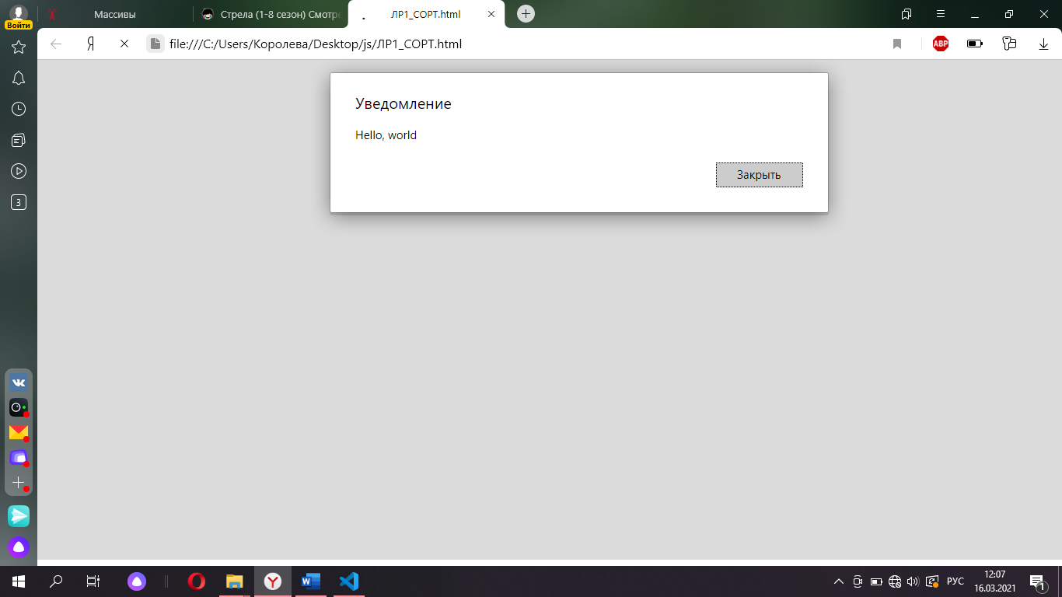

Рисунок 1 - Hello, world

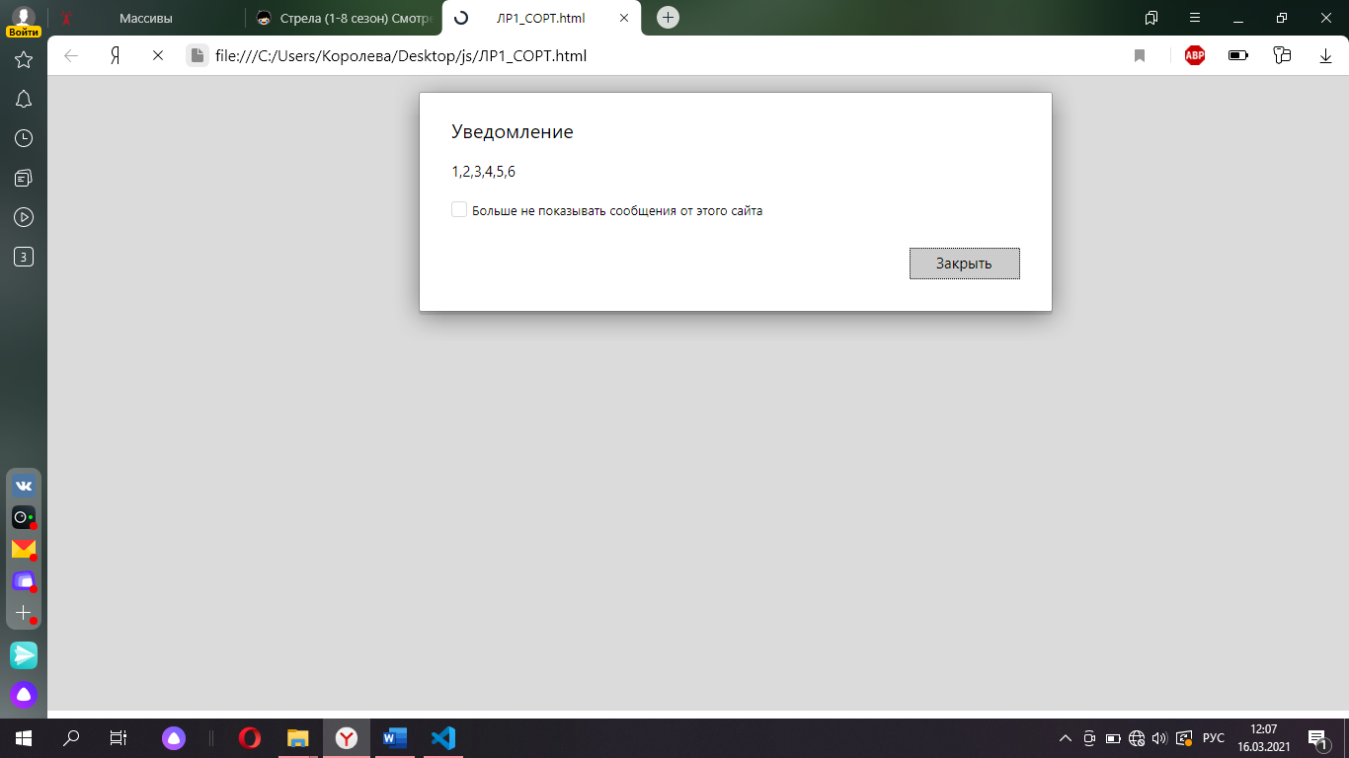

Рисунок 2 - Сортировка выбором

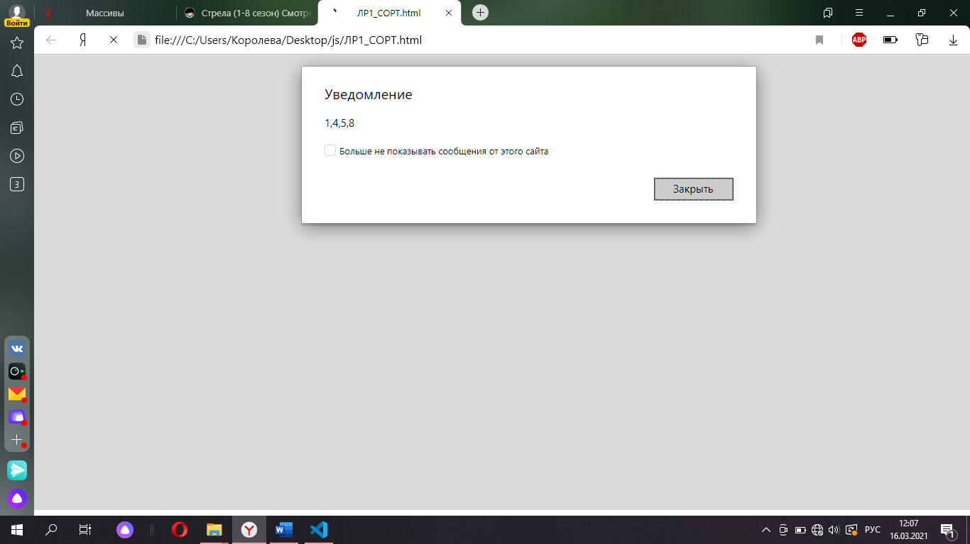

Рисунок 3 - Сортировка вставками

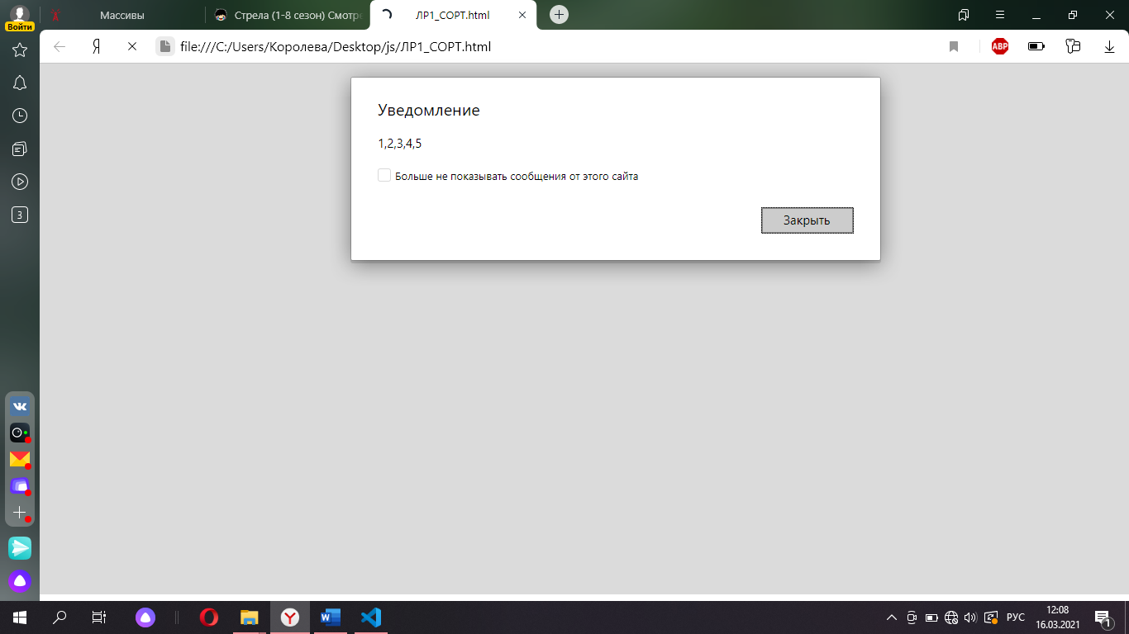

Рисунок 4 - Сортировка обменом

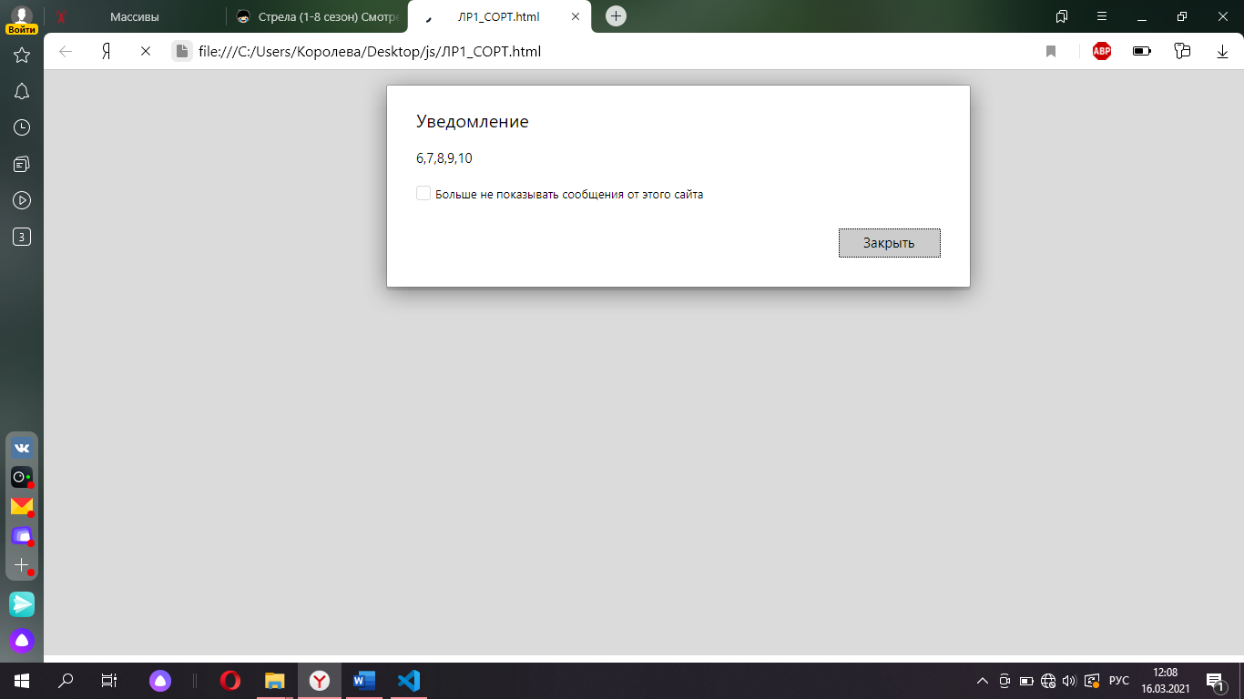

Рисунок 5 - Сортировка Шелла

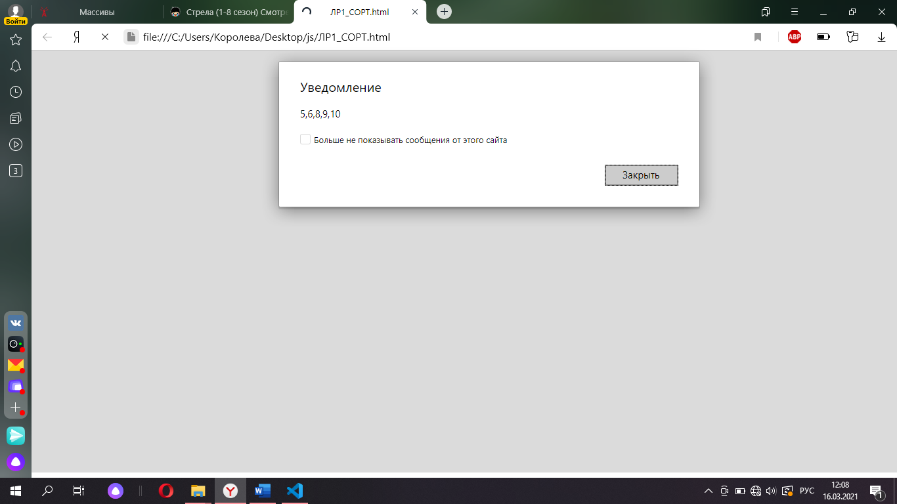

Рисунок 6 - Сортировка пирамидальная

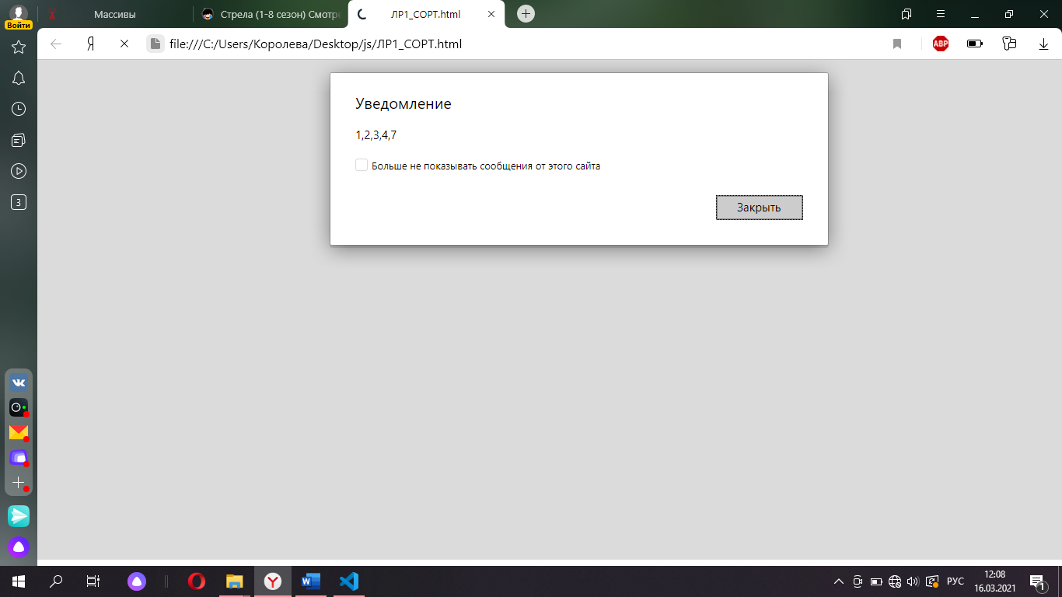

Рисунок 7 - Сортировка быстрая

Вывод: Мы рассмотрели и изучили основные методы сортировки, такие как сортировка выбором, вставкой, обменом, Шелла, быстрая сортировка и пирамидальная.

# **Список использованных источников**

1) ГОСТ 7.32-2017 Система стандартов по информации, библиотечному и издательскому делу. Отчёт о научно-исследовательской работе. Структура и правила оформления

2) ГОСТ 7.1-2003 Библиографическая запись. Библиографическое описание. Общие требования и правила составления